**TODAY’S ASSIGNMENT:**

**Task 1:**

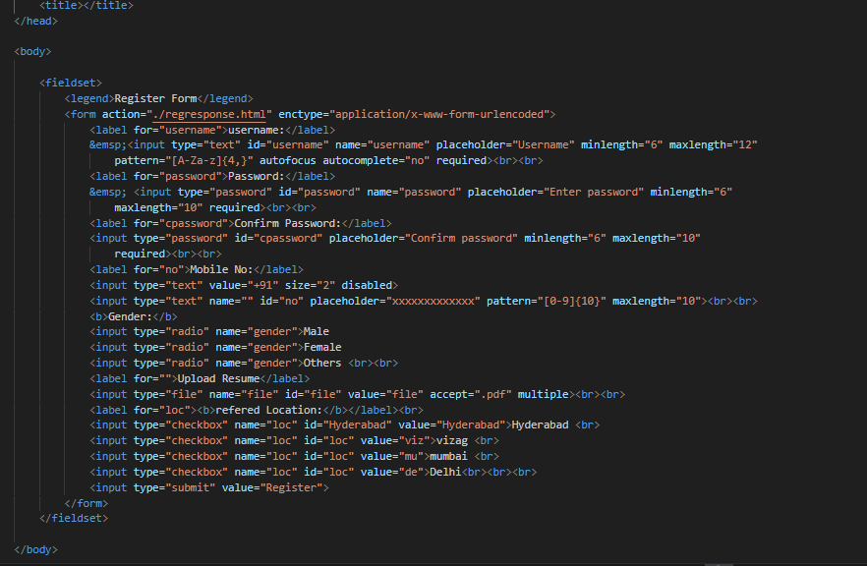

**OUTPUT:**

